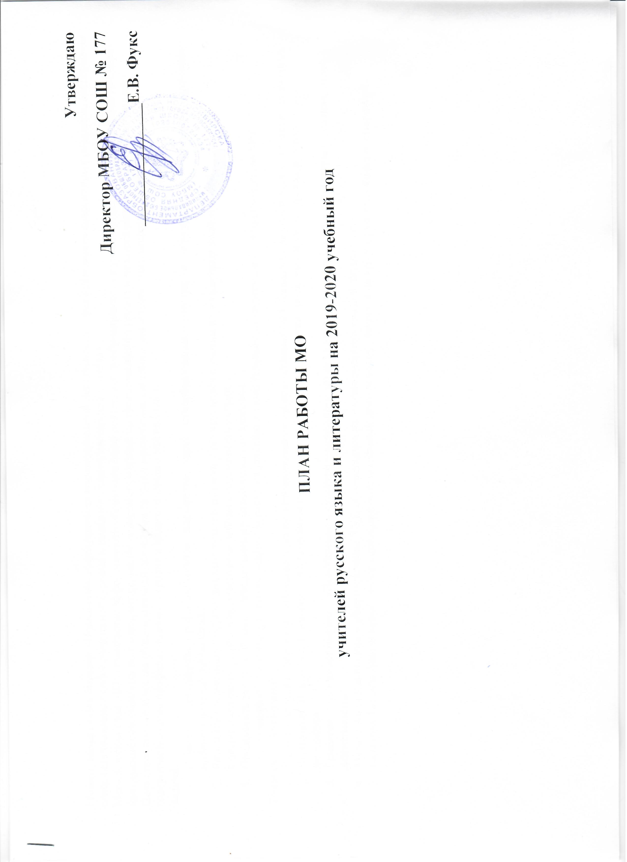

База данных МО учителей русского языка и литературы
№ п/п | Ф.И.О. | Образование | Наличие категории | Должность | Дисциплина |  | Вуз, спец. по диплому | Курсовая подготовка | Стаж
1. | Балахова Татьяна Анатольевна | высшее | без категории | учитель русского языка и литературы | русский язык и литература |  | НГПУ, 2008 г., учитель русского языка и литературы | «ФГОС НОО и ФГОС ООО: особенности обучения литературе и русскому языку», НИПКиПРО, 13.06.2017-24.06.2017 г. 72 часа;  «Организация образовательной деятельности для обучающихся с ОВЗ в условиях реализации ФГОС», АНОДПО «Образование Сибири», 25.01-04.02.2019 г. | 10//2
2. | Грибкова Надежда Матвеевна | высшее | первая | учитель русского языка и литературы | русский язык и литература |  | Кызылский государственный педагогический институт, 1987 | «Предпрофильное и профильное обучение в условиях ФГОС- основа профессионального самоопределения выпускников школы», Тувинский государственный институт переподготовки и повышения квалификации кадров. 18.02.2015, 40 часов;  «Актуальные вопросы реализации требований федеральных государственных образовательных стандартов в образовании обучающихся с ОВЗ», НИПКиПРО, 24.10.2016-03.11.2016. 72 часа;  «Организация образовательной деятельности для обучающихся с ОВЗ в условиях реализации ФГОС», АНОДПО «Образование Сибири», 25.01-04.02.2019 г. | 32//32
3. | Мазоха Анна Ильинична | высшее | соответств. занимаем. должности | учитель русского языка и литературы |  | русский язык и литература | НГПУ, 2015, учитель русского языка и литературы | Деятельность учителя- предметника при реализации ООП ООО при НИПКиПРО с 1 апреля 2015 по 9 апреля 2015 в объеме 36 ч.; «Формирование метапредметного результата «Смысловое чтение» в соответствии с ФГОС ОО», НИПКиПРО, 01.03.2018-26.03.2018, 36 часов;  «Организация образовательной деятельности для обучающихся с ОВЗ в условиях реализации ФГОС», АНОДПО «Образование Сибири», 25.01-04.02.2019 г. | 5//3
4. | Черненкова Ирина Валентиновна | высшее | соответств. занимаем. должности | учитель русского языка и литературы | русский язык и литература |  | МГПИ (Магаданский государственный педагогический институт), 1977, учитель русского языка и литературы средней школы | «Деятельность учителя-предметника при реализации ООП ООО» при НИПКиПРО, 01.04.-09.04.2015 г. в объеме 36 ч.;  «Актуальные вопросы реализации требований федеральных государственных образовательных стандартов в образовании обучающихся с ОВЗ», НИПКиПРО, 24.10.2016-03.11.2016. 72 часа;  «Организация образовательной деятельности для обучающихся с ОВЗ в условиях реализации ФГОС», АНОДПО «Образование Сибири», 25.01-04.02.2019 г. | 39//37
5. | Яцкова Валерия Валерьевна | высшее | I категория (28.06.2019 г.) | учитель русского языка и литературы | русский язык и литература |  | НГПУ, 2007 г., учитель русского языка и литературы | «Современный урок русского языка и литературы в контексте реализации ФГОС», 108 часов, 23.03.-10.04.2015 г. ГАОУ ДПО НСО НИПКиПРО;  «Обеспечение реализации диагностических процедур по оценке результатов обучающихся общего образования в условиях ФГОС», 24 часа, 21.08.2017-31.08.2017 г. ГКУ НСО НИМРО;  «Содержание и методика преподавания курса ОРКСЭ и предметной области ОДНКНР как условие реализации ФГОС», НИПКиПРО, 02.04.2018-14.04.2018 г., 72 часа.  «Поиск, отбор и структурирование информации как профессиональная компетенция педагога», КИПК, 21.05.-19.10.2018 г.;  «Достижение метапредметных образовательных результатов обучающихся средствами преподавания учебных предметов в условиях реализации ФГОС общего образования», КРИПКиПРО, 09.07.-18.07.2018 г.;  «Создание образовательного блога (сайта) как средства электронного обучения (сетевого взаимодействия) в рамках реализации ФГОС», МКОУ ДОВ «ГВЦ «Эгида», 10.12.2018-29.12.2018 г., 40 часов;  «Организация образовательной деятельности для обучающихся с ОВЗ в условиях реализации ФГОС», АНОДПО «Образование Сибири», 25.01-04.02.2019 г. | 9//4

Методическая тема школы: «Повышение эффективности образовательной деятельности через применение современных подходов, непрерывное совершенствование профессионального уровня и педагогического мастерства учителя».
Методическая тема МО «Повышение эффективности образовательной деятельности обучающихся на уроках русского языка и литературы через применение современных подходов, непрерывное совершенствование профессионального уровня и педагогического мастерства учителей»
Цель: повышение качества образовательной деятельности через применение системно-деятельностного подхода, непрерывное совершенствование профессионального уровня и педагогического мастерства.
Задачи:
- Педагогам повышать профессиональное мастерство через самообразование, участие в конкурсах, использование современных информационных технологий.
- Развивать предметные и метапредметные компетентности у обучающихся с учетом их возрастных особенностей.
- Совершенствовать технологии и методики работы с одаренными детьми.
- Продолжить работу с детьми с ограниченными возможностями здоровья.
- Активизировать деятельность по обобщению и распространению положительного педагогического опыта педагогов МО.
Темы самообразования:
- Яцкова Валерия Валерьевна – «Повышение качества образования путём использования ИКТ-технологий на уроках русского языка и литературы».
- Черненкова Ирина Валентиновна – «Организация проектной деятельности и решения проектных задач на уроках русского языка и литературы».
- Грибкова Надежда Матвеевна – «Приобщение к культуре умственного труда на уроках русского языка и литературы через проектную деятельность».
- Мазоха Анна Ильинична – «Формирование УУД обучающихся на уроках русского языка и литературы».
- Балахова Татьяна Анатольевна – «Формирование познавательной деятельности учащихся на уроках русского языка и литературы».

 | Август - сентябрь | Октябрь | Ноябрь | Декабрь | Январь
Педагогические  советы,  семинары внутри  школы | Отчет о проделан-  ной работе за 2017-2018 уч. г. Планирование работы на 2018-2019 уч. г. Утверждение РП (август).
Районные  мероприятия | 1. Районное заседание руководителей МО.  2. Заседания РМО (обсуждение проекта критериев оценки итогового сочинения).  3. Круглый стол для учителей, работающих в 9 классах.  4. Круглый стол для учителей, работающих в 11 классах.  5. Предметные олимпиады (школьные).  6. Всесоюзный конкурс сочинений (5-11 кл.). | 1. Предметные олимпиады (районные).  2. Олимпиада «Грамотей +» (6 кл.).  3. Заседание РМО (обсуждение литературы по темам сочинений, 11 класс).  4. Обучающие семинары по подготовке к ЕГЭ по русскому языку и литературе (раз в месяц). | 1. Предметные олимпиады (городские).  2. Конкурс чтецов «Пусть слово в душе отзовётся».  3. Семинар по подготовке к сочинению по литературе.  4. Подготовка работ для районной научно-практической конференции.  5. НПК для 9-11 кл. (Буравлёва М., Димакова А. – Черненкова И.В.; Луговский А. – Яцкова В.В.; Лобачёв А. – Грибкова Н.М.). | 1. День Наума Грамотника.  2. Президентское сочинение. | 1. Круглый стол для учителей русского языка и литературы.  .
Заседания МО | 1. Подведение итогов и анализ работы за 2018-2019 уч. г.  2. Планирование работы на 2019-2020 уч. г.  3. Корректировка рабочих программ по русскому языку (август). Написание рабочих программ по родному (русскому) языку и родной (русской) литературе.  4. Рассмотрение рабочих программ (ФГОС).  5. Утверждение учебной литературы по русскому языку и литературе.  6. Утверждение плана подготовки к ЕГЭ, ОГЭ. | Подготовительная работа для участия в школьной научно-практической конференции. | 1. Качественная успеваемость за I четверть.  2. Адаптация в 5 кл.  3. Распределение работы для участия в районных мероприятиях.  4. Результаты школьных и районных олимпиад.  5. Подготовка к ОГЭ, ЕГЭ (отчеты учителей). | 1. Подготовительная работа для участия в научно-практической конференции. | 1. Качественная успеваемость за I полугодие.  2. Подготовка к ОГЭ, ЕГЭ в 9, 11 кл. (отчеты учителей).  3. Обсуждение прохождения программ по предметам.  4. Итоги сочинений в 11 кл.
Аттестация, работа  по повышению  мастерства | 1.Утверждение и выбор тем для самообразования.  2. Подготовка к аттестации учителей. |  | Курсовая подготовка по новым стандартам учителей. | Взаимопосещение уроков и дальнейшее их обсуждение на МО.
Предметная  неделя | - Выбор тем для научно-практической конференции.  - Предметные олимпиады (школьные). | 1. Предметные олимпиады (школьные и районные). | 1. Предметные олимпиады (городские).  2. «Русский медвежонок». | 1. Участие в общешкольной научно-практической конференции. | Научно-практическая конференция (школьная)  (5-11 кл.).
Срезовые работы | 1. Стандартизированная работа по русскому языку в 5-9 кл.  2. Стандартизированная работа по литературе в 5-9, 10-11 кл.  3. Входной контроль чтения в 5 кл. | 1. Стандартизированная работа по литературе в 7-8 кл. | - Пробные сочинения по литературе в 11 кл.  (I полугодие).  - Пробный экзамен по русскому языку в 10 кл.  (I полуг.).  2. Пробный экзамен по выбору (литература) в 11 кл. (I полуг.). | 1. Президентское сочинение.  2. Административная работа по русскому языку в 5-9 кл.  3. Административная работа по литературе в 5-9 кл. | 1. Контрольное тестирование (срез.) по русскому языку в 7, 10 кл.  2. Контрольная работа (районная) по ЕГЭ в 11 кл.
Диктанты |  | Контрольные диктанты по русскому языку за  I четверть в 5-9 кл. |  | Диктант за I полугодие по русскому языку в 5-8,  10 кл.
Подготовка к  ОГЭ и ЕГЭ | На весь год:  1. Еженедельные дополнительные занятия по русскому языку в целях подготовки ЕГЭ.  2. Ежемесячные срезовые работы в 9, 11 кл. по вариантам ЕГЭ, ОГЭ  3. Еженедельные внеаудиторные занятия по русскому языку в целях подготовки к ОГЭ, ЕГЭ. |  |  | 4. Срезовая тестовая работа по линии районного МО (отчет) ОГЭ в 9 кл.  5. Тестовая работа районного МО (отчет) ЕГЭ в 11 кл.  6. Пробный ЕГЭ в 10 кл.

 | Февраль | Март | Апрель | Май/июнь
Педагогические
советы,
семинары внутри
школы
Районные  мероприятия | Круглый стол. | 1. Семинар.  2. Заседание РМО (обмен опытом). Семинар.  3. Георгиевские чтения.  4. Интерактивная игра. | 1. Подготовка и проведение районной НПК для учащихся среднего звена (Комячко Д.Ю., Харченко И.;  Лопатина В., Белицкая Д. – Яцкова В.В.; Лубягина К., Кийко А. – Мазоха А.И.; Андреева А., Заворохина В., Баринов Д. – Балахова Т.А.).  2. Конкурс чтецов для 10-11 классов.  3. Конкурс чтецов для 6-7 кл.  4. Георгиевские чтения. | 1. Отчет о проделанной работе.  2. Заседание РМО.
Заседания МО | 1. Проведение открытых уроков по русскому языку и литературе. Коллективное обсуждение.  2. Обмен опытом учителей. | 1.Качественная успеваемость за III четверть.  2.Результаты срезовых и к/р за III четверть.  3.Проектная деятельность на уроках русского языка и литературы.  4. Подготовка к ЕГЭ и ОГЭ (9,11 кл.).  5. Итоги участия в НПК.  6. Работа в классах коррекции (создание индивидуального подхода к образованию). |  | 1.Подведение итогов работы МО за 2019-2020 уч. г.  2. Распределение нагрузки на 2020-2021 уч. г.  3. Обсуждение учебной литературы по русскому и родному (русскому) языку, литературе и родной (русской) литературе.
Аттестация, работа  по повышению  мастерства | Посещение и участие во всех районных и городских семинарах в рамках реализации ФГОС. Практическая подготовка (курсы) по ОГЭ, ЕГЭ.
Предметная  неделя | 1. Научно-практическая конференция (городская).  2. Предметная неделя по русскому языку и литературе (03.02 - 13.02.). |  | 1. Научно-практическая конференция 5-9 кл. (районная)
Срезовые работы | 1. Контрольное тестирование по русскому языку в 8 кл.  2. Тесты по русскому языку 9,11 кл. | Тесты по русскому языку в 9,11 кл. (район). | - Промежуточная аттестация по русскому языку в 9 кл. (форма ОГЭ).  - Пробный ЕГЭ по русскому языку в 10-11 кл.  - Пробный ЕГЭ по литературе в 11 кл.  - Промежуточная аттестация по литературе в 9; 11 кл. | - Промежуточная аттестация по русскому языку в 5-8 кл.  - Промежуточная аттестация по литературе в 5-9 кл.  - Промежуточная аттестация по русскому языку в 10 кл (форма ЕГЭ) – июнь.
Диктанты |  | 1. Контрольные диктанты за III четверть по русскому языку в 5-8 кл.  2. Тест и изложение, 9 кл. |  | Итоговые контрольные диктанты по русскому языку в 5-8 кл.
Подготовка к  ОГЭ и ЕГЭ | Внеаудиторные занятия по русскому языку в 10-11 кл. | Срезовая тестовая работа по линии районного МО (отчет) ОГЭ -9 кл. | Пробный ЕГЭ в10-11 кл. - отчет по линии районного МО.  Пробный ОГЭ в 9 кл. (центр мониторинга).  Пробный ЕГЭ в 10-11 кл. (центр Мониторинга). | Срезовая тестовая работа по линии районного МО (отчет) ОГЭ в 9 кл.

